REKENBOEKJE
economie

uitleg van de sommen



Inhoud

1. afronden 3
2. rekenen met grote getallen 4
3. van week naar maand en van maand naar week 6
4. een percentage berekenen (uitkomst is %) 7
5. verschil in procenten berekenen (uitkomst is %) 8
6. een getal berekenen met procenten 100% bekend 9
7. getal berekenen met procenten niet 100% bekend 10
Bijlage 1:‘rekenen met procenten’ 11
Bijlage 2: ‘week naar maand etc.’ 12

afronden
afronden van getallen ‘achter de komma’ (decimalen)

afronden op een heel getal:
Je kijkt naar het eerste getal achter de komma:
Is dat een 4 of lager: laatste getal vóór de komma blijft gelijk
12,4 12 9,45 9 2.345,4543 2.345
Is dat een 5 of hoger: laatste getal vóór de komma wordt één hoger
12,5 13 9,54 10 2.345,5432 2.346

afronden op decimalen:
afronden op één decimaal:
je kijkt naar het tweede getal achter de komma
Is dat een 4 of lager: eerste getal achter de komma blijft gelijk
12,34 12,3 5,435 5,4 2.345,2467 2.345,2
Is dat een 5 of hoger: laatste getal vóór de komma wordt één hoger
12,36 12,4 5,554 5,6 2.345,2647 2.345,3

afronden op twee decimalen:
je kijkt naar het derde getal achter de komma
Is dat een 4 of lager: eerste getal achter de komma blijft gelijk
12,234 12,23 5,2345 5,23 2.345,6545 2.345,65
Is dat een 5 of hoger: laatste getal vóór de komma wordt één hoger
12,236 12,24 5,2354 5,24 2.345,6554 2.345,66

rekenen met grote getallen
Allereerst:
1 miljoen = 1.000.000 achter de hele miljoenen komen nog 6
cijfers
1 miljard = 1.000.000.000 achter de hele miljarden komen nog 9
cijfers

- grote getallen uitschrijven:

Bijvoorbeeld:
20 miljoen: 20.000.000
(6 cijfers achter de hele miljoenen, in dit geval 6 nullen)
20 miljard: 20.000.000.000
(9 cijfers achter de hele miljarden, in dit geval 9 nullen)

Het wordt moeilijker uitschrijven als je met decimalen te maken krijgt
Bijv. 123,45 miljoen en 67,89 miljard.
Maar eigenlijk doe je hetzelfde!

Doe het zo:
Onthoud: miljoen is 6 cijfers (nìet nullen) achter de hele miljoenen
123,45 miljoen wordt: 123.450.000
dus 6 cijfers achter de hele miljoenen

Bij miljard: 9 cijfers achter de hele miljarden
67,89 miljard: 67.890.000.000

- rekenen met grote getallen:
Je hoeft niet altijd uit te schrijven!
Want:
6 miljoen + 2 miljoen = 8 miljoen
6 miljoen – 2 miljoen = 4 miljoen
6 miljard x 2 miljard = 12 miljard
6 miljard ÷ 2 miljard = 3 miljard
LET OP! wel miljoen/miljard erachter schrijven!!

Als het ene getal in miljoenen gegeven wordt en het andere in miljarden zal je het wèl uit moet schrijven.

Optellen en aftrekken:

Voorbeeld:
Een bedrijf heeft € 2,3 miljard winst. Maar daarover moet het nog € 6,9 miljoen belasting betalen.
Hoeveel houdt winst houdt het bedrijf nog over na betaling van die belasting?

2,3 miljard = 2.300.000.000 6,9 miljoen = 6.900.000

Dit zet je als volgt onder elkaar:
2300000000
6900000 –

Vervolgens onder en boven evenveel nullen wegstrepen:
2300000000
6900.000 –

Dit typ je in, in je rekenmachine: 23000 – 69 = 22931
Vervolgens zet je er de weggestreepte nullen achter: € 2.293.100.000

Delen:
Voorbeeld:
Het nationaal inkomen van Nederland (de inkomens van alle Nederlanders opgeteld) in 2017 was € 699,7 miljard.
Er woonde toen 17,2 mensen in Nederland.
Wat was het gemiddeld inkomen in Nederland in 2017?
699,7 miljard = 699.700.000.000 17,2 miljoen = 17.200.000
Dit zet je als volgt onder elkaar:
699.700.000.000
17.200.000
Vervolgens onder en boven evenveel nullen wegstrepen:
699.700.000.000
17.200.000

Dit typ je in, in je rekenmachine: 6997000 ÷ 172 = 40680,23
En dit is de uitkomst!: € 40.680,23
Dus hierbij niet de nullen erachter zetten!!

van week naar maand en van maand naar week

Om te onthouden:
1 jaar = altijd 52 weken
1 jaar = altijd 12 maanden
1 maand is niet precies 4 weken!
Als je omrekent van week naar maand of omgekeerd, bereken je dus altijd als tussenstap het aantal of bedrag PER JAAR!!!

van week naar maand:
Je betaalt voor de fitness € 7,50 per week
Hoeveel is dat per maand?
Eerst reken je naar het jaar:
€ 7,50 x 52
Vervolgens reken je dat terug naar maand, dus deel je meteen door 12:
7,50 x 52 ÷ 12 = € 32,50
Dus je rekent in één keer door!
van maand naar week:
De contributie van de voetbalclub is € 12,50 maand.
Hoeveel is dat per week?
Eerst reken je naar het jaar:
€ 12,50 x 12
Vervolgens reken je dat terug naar week, dus deel je dit meteen door 52:
12,50 x 12 ÷ 52 = € 2,88
Dus wéér in één keer doorrekenen

een percentage berekenen (uitkomst is %)

Om te onthouden:
als je een opgave waarin procenten voorkomen moet oplossen dan kijk je eerst wat de uitkomst is:
een percentage (%) of een getal (aantal/bedrag)

Hier is uitkomst is dus een percentage.
Kijk eerst of er een percentage of een verschil in procenten gevraagd wordt!!!! Verschil in procenten wordt bij 5. uitgelegd!
Je berekent het percentage uit twee getallen.
Zet die getallen in een breuk en vermenigvuldig die met 100%
Voorbeeld:
Op een school zitten 300 leerlingen. Daarvan hebben er 15 een scooter.
Hoeveel procent van de leerlingen heeft een scooter?

Oftewel: hoeveel procent is 15 van 300
De breuk is 15
300
Vervolgens vermenigvuldig je die met 100%:
15 x 100% = 5%
300
OF:
getal dat je wil weten x 100%
getal dat 100% is
15 is het getal dat je wil weten en 300 het getal dat wat 100% is:
15 x 100% = 5%
300

verschil in procenten berekenen (uitkomst is %)

Hierbij wordt bijvoorbeeld gevraagd:
- Hoeveel procent meer/minder?
- Hoeveel procent stijging/daling?
- Hoeveel procent goedkoper/duurder?
- Hoeveel procent toename/afname?
- Hoeveel procent korting?
Voorbeeld:
Bij Albert Heijn kost een bepaald artikel € 5,00.
Bij de Lidl is kost datzelfde artikel € 4,00.
Hoeveel procent is de Albert Heijn duurder dan de Lidl?

De uitkomst is dus een percentage.
Begin hetzelfde als bij de berekening van een percentage:
zet de getallen in een breuk en vermenigvuldig met 100%.
In dit geval is het ‘hoeveel procent meer?’
Dan het hoogste getal boven en het laagste getal onder.
5 x 100%
4
Daarna haal je er 100% van af: 5 x 100% - 100% = 25%
4
Voorbeeld:
Hoeveel procent is de Lidl goedkoper dan de Albert Heijn?

In dit geval is het ‘hoeveel procent minder?’ Dan het laagste getal boven en het grootste getal onder en vervolgens weer min 100%
4 x 100% - 100% = -20%
5
DUS:
-bij meer, stijging, hoger, duurder, toename:
- hoogste getal boven
- uitkomst is +
-bij minder, daling, lager, goedkoper, afname, korting:
- laagste getal boven
- uitkomst is –

een getal berekenen met procenten 100% bekend
(uitkomst is een getal)

Oftewel je moet berekenen hoeveel …% van … is.
De uitkomst is dus een getal:
een bedrag (bijv. in €) of een aantal (bijv. hoeveel leerlingen)

Voorbeeld:
Een school heeft dit jaar 300 eindexamenkandidaten.
15% van hen heeft een herexamen.
Hoeveel leerlingen zijn dat?

Zet de gegevens in een verhoudingstabel:
Schrijf op de bovenste regel de percentages en op de andere regel de aantallen. Om op de bovenste regel van de tabel van 100% naar 15% te komen deel je eerst door 100 (naar 1%) en vermenigvuldig je daarna met 15 (naar 15%):
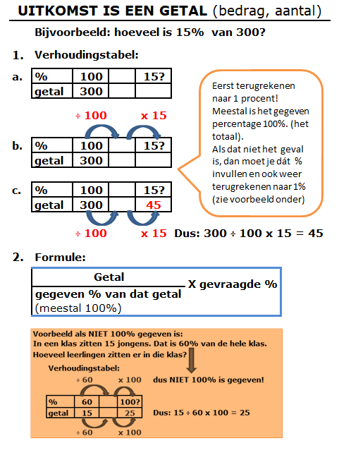

Hetzelfde doe je op de onderste regel van de tabel.
Reken in één keer door, zonder het tussenantwoord te noteren:
300 gedeeld door 100 en vervolgens vermenigvuldigen met 15.
Dus 300 ÷ 100 x 15 = 45 leerlingen hebben een herexamen
OF:
Gebruik de volgende formule:
Getal dat gegeven is |  |  | X gevraagde %
gegeven % van dat getal
(meestal 100%)

Dus je rekent eerst terug naar 1% en dan naar het gevraagde %

getal berekenen met procenten niet 100% bekend
(uitkomst is een getal)

Getal berekenen als niet 100% bekend is
De berekening is hetzelfde als wanneer 100% bekend is:
een verhoudingstabel, alleen je vult in de verhoudingstabel een ander percentage (niet 100%) in.
Voorbeeld:
In een klas zitten 15 jongens. Dat is 60% van de hele klas.
Hoeveel leerlingen zitten er in die klas?

In de bovenste regel zet je bij het gegeven percentage dus niet 100 maar 60%. Vervolgens deel je door 60 (naar 1%) en daarna met 100 (naar 100%):

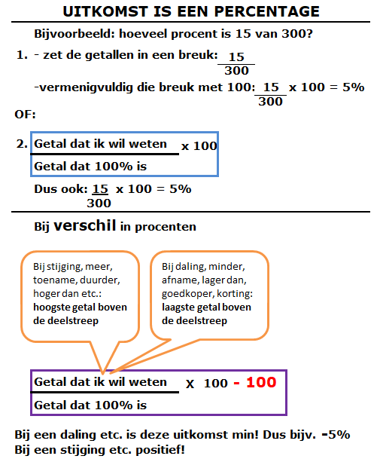

Bijlage 1:‘rekenen met procenten’

Bijlage 2: ‘week naar maand etc.’

